Инструкция для оплаты по QR-коду через Систему быстрых платежей (СБП)
Для оплаты достаточно отсканировать QR-код с квитанции и подтвердить платеж. В QR-код вшиты сумма оплаты и реквизиты адресата перевода. Есть несколько инструментов, с помощью которых это можно сделать.
- Через камеру смартфона
Для проведения платежа на сумму счета достаточно отсканировать с квитанции QR-код для оплаты по СБП, расположенный в поле квитанции «Оплатить по QR-коду СБП (сумма)», наведя камеру мобильного телефона.
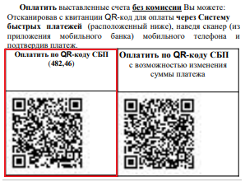
Она распознаёт код и предлагает Вам перейти в банковское приложение, предлагая выбрать необходимый Вам банк. Далее в приложении банка необходимо подтвердить трансакцию, нажав на кнопку «Оплатить ХХХ,ХХ руб.».
Для проведения платежа с возможностью изменения суммы платежа необходимо отсканировать с квитанции QR-код из поля «Оплатить по QR-коду СБП с возможностью изменения суммы платежа», наведя камеру мобильного телефона.
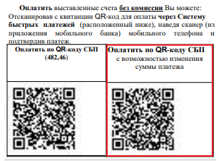
Код будет распознан и Вам откроется платежная страница АО «ЕЭнС» с данными Вашего лицевого счета, где Вы имеете возможность передать показания индивидуального прибора учета, заполнив поля «Показания ПУ», «Телефон передающего показания» и нажав на кнопку «Передать показания». Если показания передавать не требуется, то вышеуказанные поля не заполняются и далее переходим к разделу «Оплатить», где Вы имеете возможность изменить сумму оплаты (по умолчанию высвечивается сумма счета/квитанции), заполнив адрес электронной почты в поле «Email для информации», нажать на клавишу «Оплатить по СБП».
Далее Вам будет предложено перейти в банковское приложение, выбрав необходимый Вам банк. В приложении банка необходимо будет подтвердить трансакцию, выбрав необходимый Вам номер банковского счета, нажав на кнопку «Оплатить ХХХ,ХХ руб.» или «Отменить оплату».

- Через сайт АО «Екатеринбургэнергосбыт» - www.eens.ru
Для проведения платежа через сайт АО «ЕЭнС» в разделе «Оплатить online» ввести номер лицевого счета и подтвердить его нажатием Enter. Вам откроется информация по введенному лицевому счету, где Вы имеете возможность передать показания индивидуального прибора учета, заполнив поля «Показания ПУ», «Телефон передающего показания» и нажав на кнопку «Передать показания». Если показания передавать не требуется, то вышеуказанные поля не заполняются. Переходим к разделу «Оплатить», где Вы имеете возможность указать сумму оплаты, номер счета на оплату, выбрать месяц и год, за которые производите платеж, заполнив адрес электронной почты в поле «Email для информации», нажать на клавишу «Оплатить по СБП».

Далее Вам будет предложено перейти в банковское приложение, выбрав необходимый Вам банк. В приложении банка необходимо будет подтвердить трансакцию, выбрав необходимый Вам номер банковского счета, нажав на кнопку «Оплатить ХХХ,ХХ руб.» или «Отменить оплату».

- Через приложение банка
Обычно в нём есть соответствующая иконка или кнопка, которая открывает камеру уже в банковском приложении.
Например:
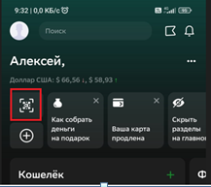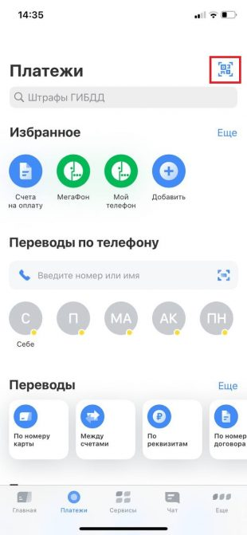

Дальше перевод также надо будет подтвердить по аналогии действий п.1.

- Через приложение «СБПэй»
В приложение вы выбираете необходимое Вам приложение банка, выбираете счет, с которого намерены выполнить оплату, добавляете данные счёта в СБПэй, нажав на кнопку «Добавить в СБПэй». В остальном процесс примерно тот же: сканируете QR-код, подтверждаете перевод.
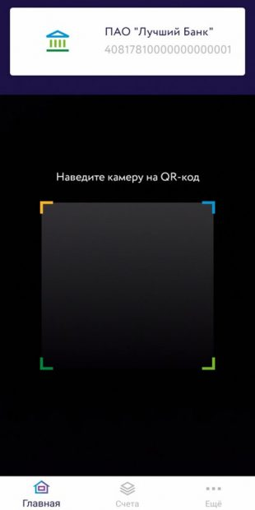

Оплата через СБП интересна в первую очередь возможностью оплаты электроэнергии без комиссий, повышением скорости операций, удобством и безопасностью.

